# 项目的定义和特征

项目的定义：为提供某项独特产品、服务或成果所做的临时性努力

**特征：**临时性，独特性，逐步完善

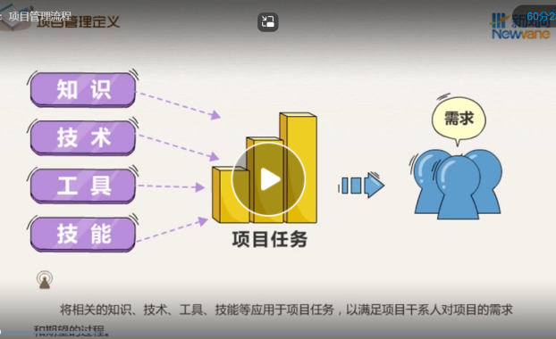

**项目的三重约束：**范围，时间，成本。相互制约影响--》影响着项目质量

项目的组织形式：组织结构制约着项目能否获得资源

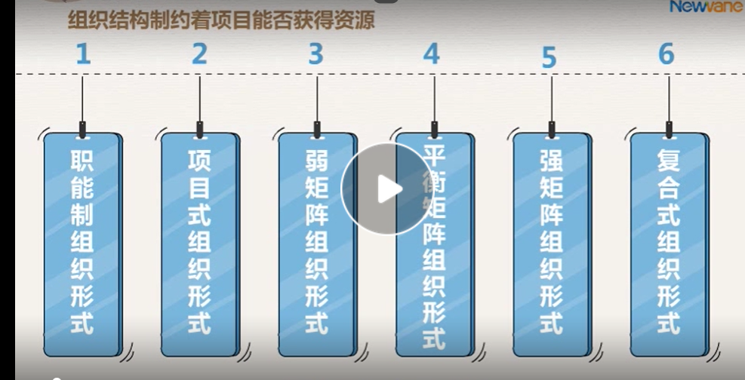

下面的图对应6个组织形式：

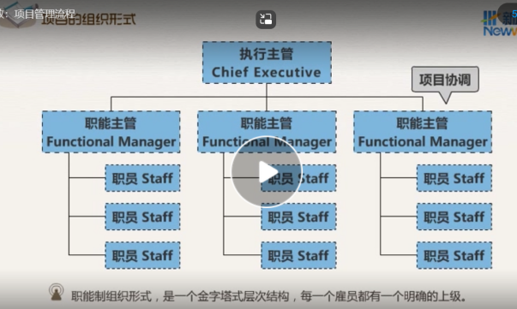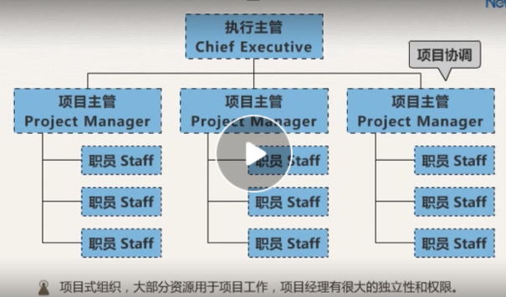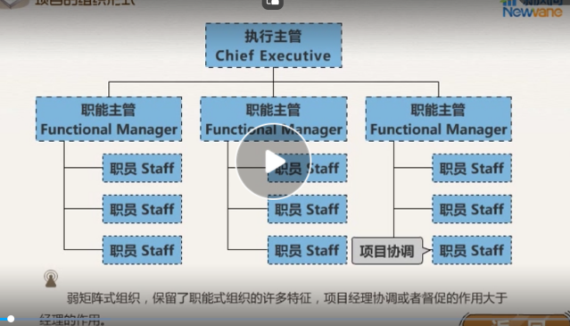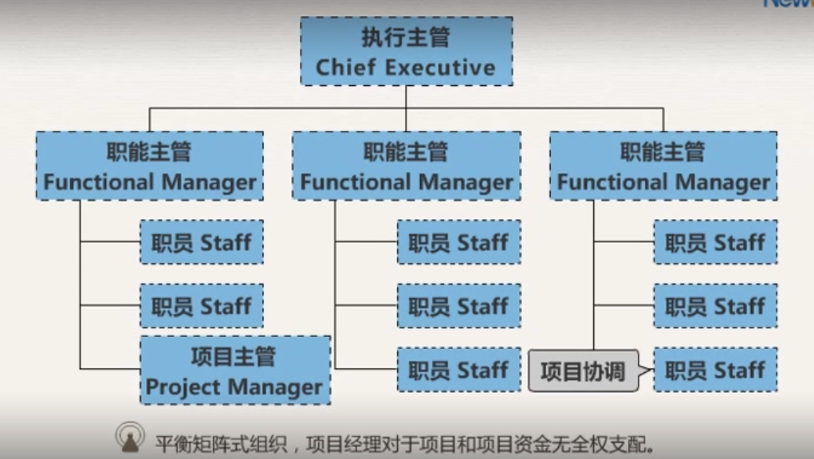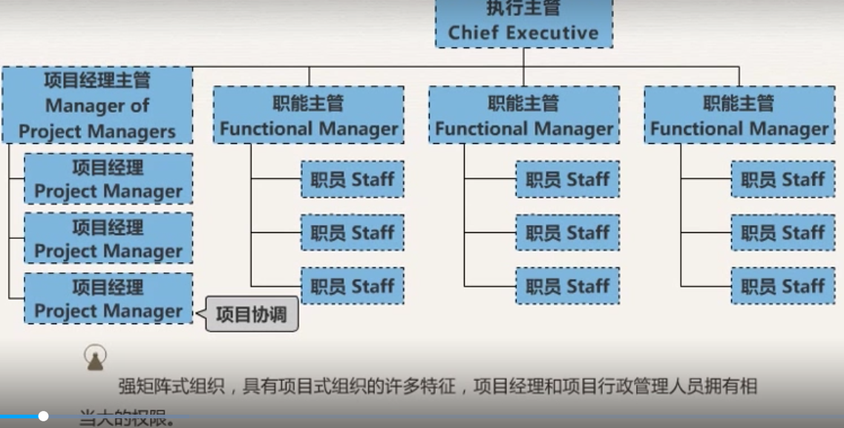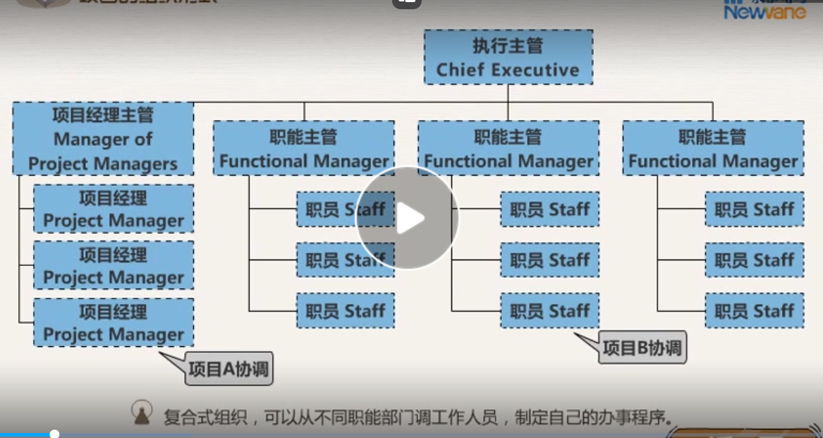

项目经理的职责，下面选择题全选

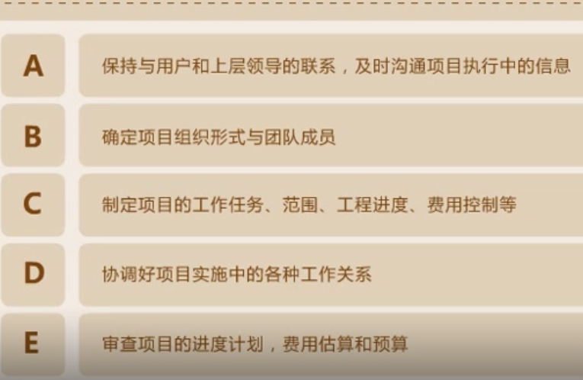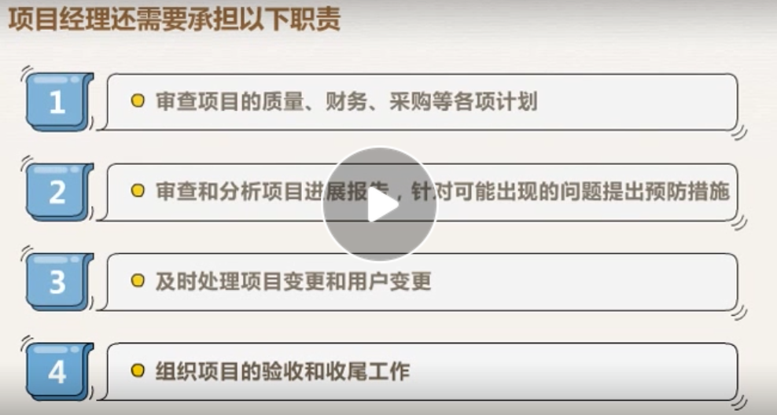

项目的几个阶段，如下图，蓝色为阶段，上面对应每个阶段的内容

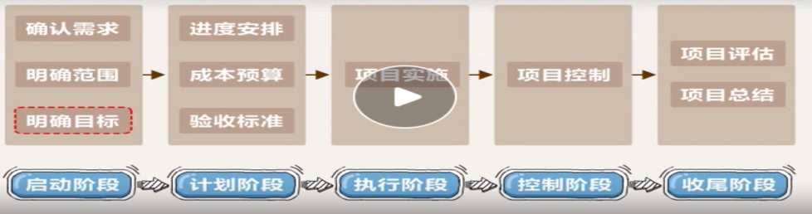

接手一个项目时，首先要进行可行性分析---》需求是项目的基础--->项目需求一般来源于项目产品的市场需求，社会需求和公众需求

**定义需求：**

含糊的需求：用户说不清楚自己需要的到底是什么，这时候需要与真正的用户进行讨论分析。

对需求过早下结论：不要对用户的需求下过早的结论，应为其需求留出变更空间。

多用户和多需求：存在多种用户和多种需求的时候，就需要确定优先级.

**项目可行性分析**

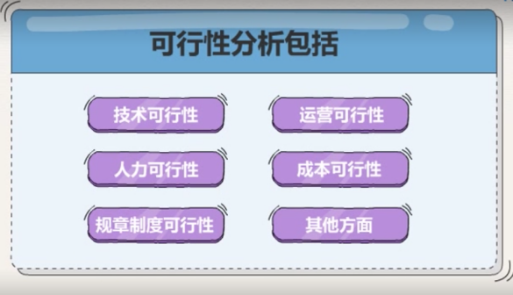

进行可行性分析之后---》组建项目组（团队项目组是项目的核心和保障）

**组建项目组的考虑：**寻找合适的人选；了解他们的技术，管理方面的优劣势；争取职能部门的支持

**项目组织成员：**项目经理，核心团队，外围团队，赞助人

**项目范围说明书要求：**整个项目任务范围的说明包括--》最终交付物，项目各项目标描述，整体各项目标描述等。**具体为一下几个部分：**项目描述，项目里程碑，产品范围，项目可交付成果，项目评价标准，项目假设与约束条件，项目风险识别

**启动阶段的最后一个：开工会**

开工会的作用：交流了解，营造一种良好的团队氛围，了解项目目标规划，克服自身缺点，更好地协作

工会的目的：形成共同愿景，获得团队成员的支持，增强团队士气

**启动阶段关键点:**

与客户，高层沟通，明确需求，获得相关支持。明确项目目标和定位。开工会，统一思想，明确团队运作制度。

**工作分解结构（WBS）：**定义---》将一个项目分解成易于管理的几个部分或几个细目，结构层次越往下层则定义越详细，最低层次的项目可交付成果称为工作包。

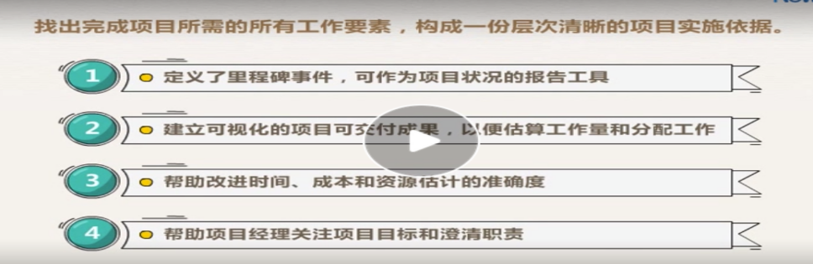

**WBS的创建方法：**至上而下的方法和类比方法

**WBS的创建原则：**某项任务只应该在WBS中的一个地方出现。一个WBS项只能由一个人负责，其他人只能是参与者。应让项目团队成员积极参与创建WBS，以确保WBS与实际工作执行的一致性。WBS应能适应无法避免的变更。任何工作包的完成时间应当不超过80个小时。

**WBS的表达方式：**图形式和目录式

**WBS的完整步骤：**确定项目工作分解的方式-》画出WBS的层次结构图-》将主要可交付成果细分为易管理的工作包-》建立编号系统-》更新修正，直到覆盖所有工作

**几种WBS的示范：**按项目的可交付成果分。按产品本身结构分。按职能分。结合产品结构和职能

**活动排序：**

**定义：**确定各项活动在时间上的依赖关系。

**分为两种：**一种是工作之间本身存在的无法改变的逻辑关系（如设计--》生产）。另一种是任务组织确定的两项工作可先可后的组织关系（如生产A产品---》生产B产品）

**对活动进行排序的技巧：**先不考虑资源、工期。使用工作分解结构(WBS)的最低层次的各项

。把最相关的项排好，建一个子网，然后再合并所有子网

**排序活动的方法：----》以及PDM法间的依赖关系**

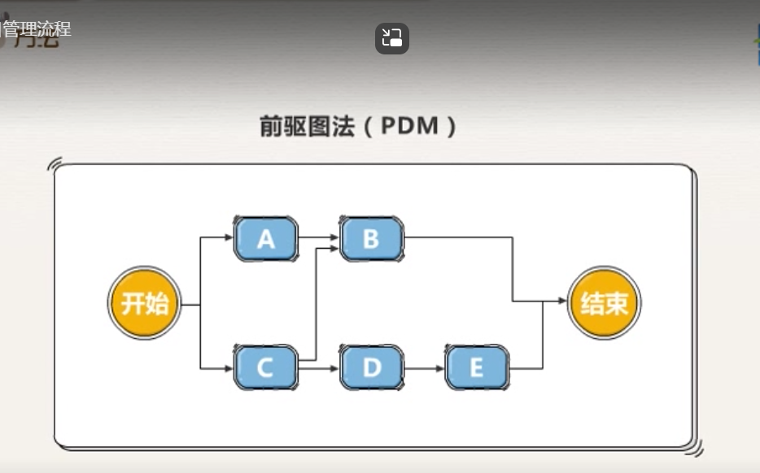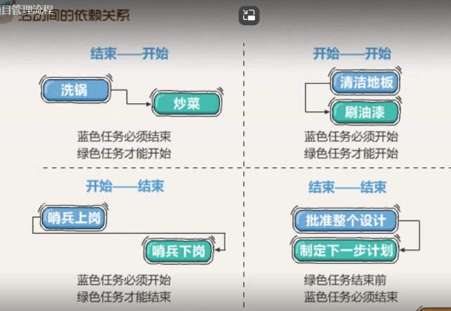

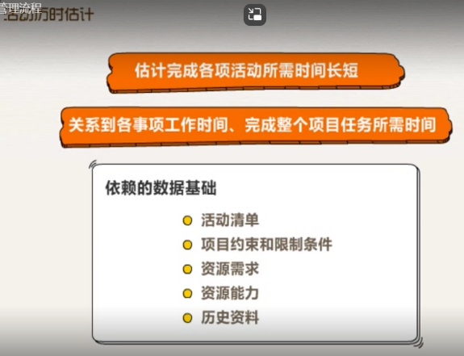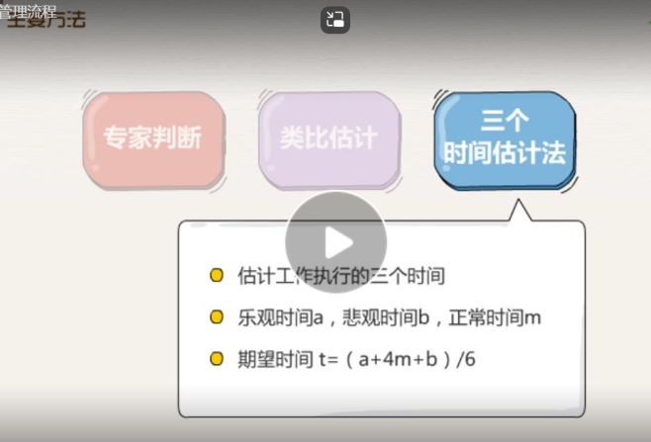

**进度计划：**

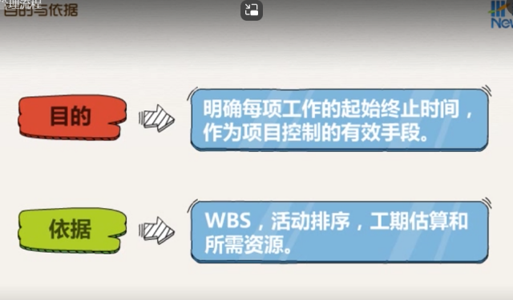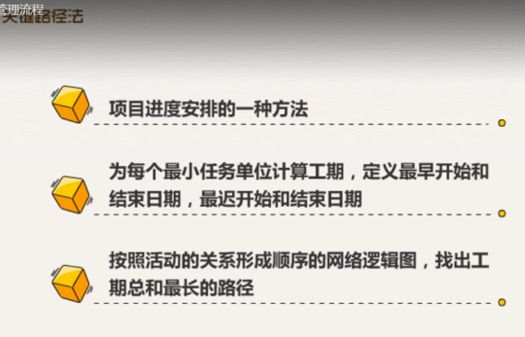

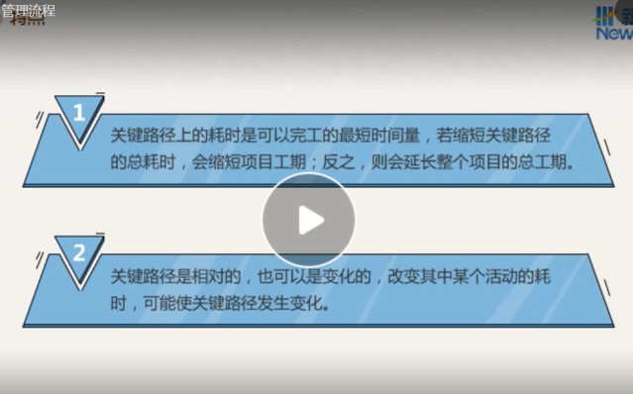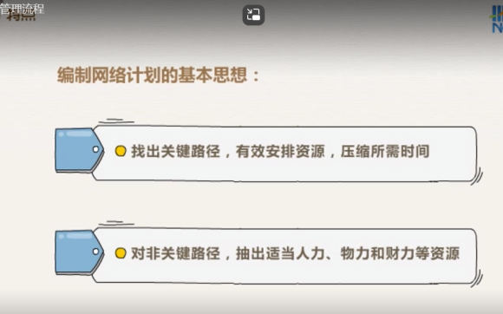

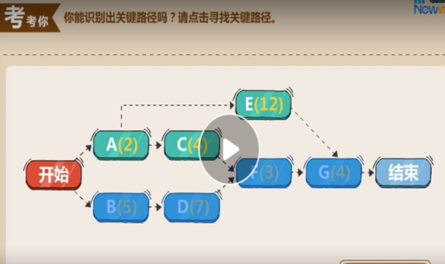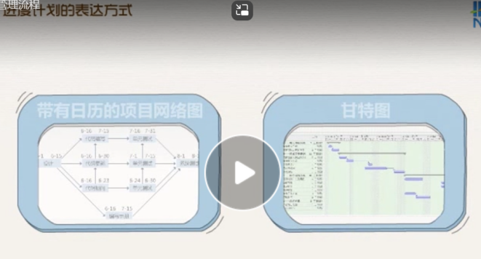

**资源成本估算**

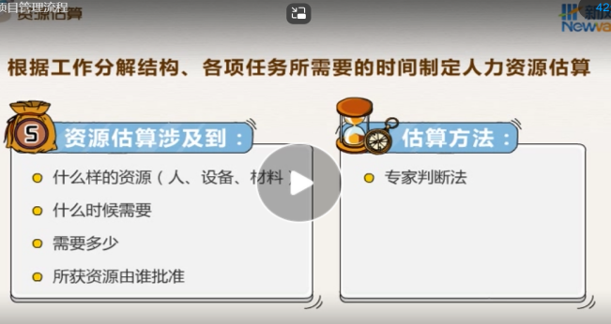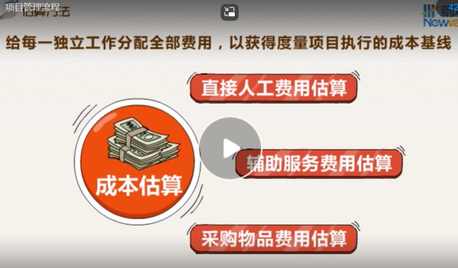

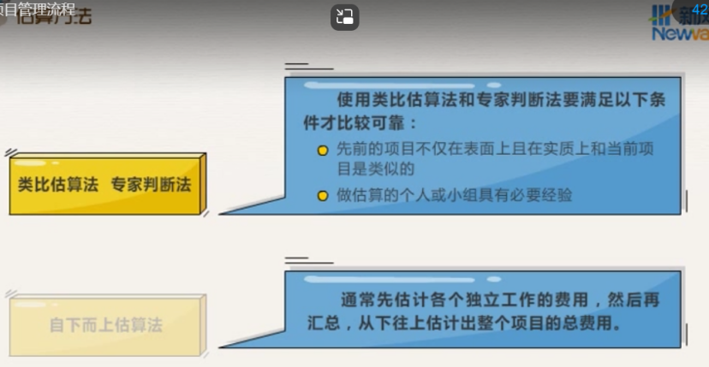

**沟通管理：**

**沟通计划**，要分析利益干系人对项目的兴趣以及影响程度，针对每个利益干系人制定沟通计划。

**沟通计划的内容：**定期的月计划报告制度，定期的周进度报告制度，不定期的协调会制度，固定的协调联系人。

**在进行沟通时**：要知道说什么，知道对谁说，知道什么时候说，知道怎么说

**风险计划：**风险是项目可能发生的损失

**风险计划包括：**识别风险、评估风险等级、制定风险响应计划

**识别风险：**回顾你所列出的假设和限制，每一项代表一个风险。回顾你的WBS，每项作业哪里会出错。与你的团队进行脑力风暴。考虑以往项目中出现的问题

**评估风险：**可以从风险可能性，风险影响程度进行考虑

风险=风险可能性x风险影响程度

**制定风险响应计划：**提高实现项目目标的机会和减少风险对项目目标的威胁

**方法：**规 避，转 移，减 轻，接 受

**计划阶段的关键点：**明确项目范围。全面的风险识别。各关键干系人的识别与沟通计划

**计划阶段常见问题：**对工作任务的分解不充分。风险防范意识不强及没有沟通计划。计划通常由个人指定，没有在项目组达成共识。

**项目执行过程：**

项目计划执行是实施项目计划的主要过程。

**沟通的重要性：**组织控制项目的依据和手段。建立和改善人际关系必不可少的条件。成功领导的重要手段。

**项目经理需要和其进行沟通：**高层管理，职能部门，用户，项目组

沟通的几项有效原则

**（1）沟通的三种基本方法：优先处理：**项目沟通不要走捷径。要尊重项目干系人。**展现风度:**讲礼貌，将欣赏和感激表现出来。**言出必行:**说了的事情要去做

**（2）沟通的5个C：**清楚(clear)：说明主题，帮助接收者理解信息。简洁(concise)：抓住重点，不要让信息漫无边际。礼貌(courteous)：要讲礼貌，在说话时注意语调。一贯(consistent )：所有信息要素都应传达一样的信息。令人信服(compelling)：在沟通时，我们要对对方有理由去注意。

**（3）保证理解**，1投入精力、耐心，采用聆听技巧，确保自己和别人清楚理解彼此的意思。2采用最适合听众的沟通媒介，要懂得变通。3要重视反馈信息。如果所做的事情没有效果，要乐意去调整。4调整沟通的内容来最大限度地满足每个目标听众的信息需求。5不要假设别人明白了，要不断地讲清楚，提问题，确认。在所有的沟通中，要注重从他人的角度来看问题。

**（4）建立各方关系：**与项目关键干系人建立一对一的关系有助于建立开放、诚信的环境，更有利于处理项目难题。

**有效沟通的关键因素：**

**会 前：**事先了解为什么开会，已经预期要取得什么结果;考虑是否可能取消会议;确定需要参加的最少人数;选择会议地点，会议的布置与会议目的相一致;会前和关键与会者就会议议题的持续时间进行沟通，

**会中：**做好准备按时开始，并首先点明会议的目的和议程;每位与会者都有发言的机会对会议内容进行口头总结。

**会后：**发布会议纪要给每位与会者，会议必须产生明确的决定所有决定必须立即付诸行动。

**掌握和控制项目状况：**1**实际执行数据：**活动开始或结束的实际时间。使用活投入的实际资源和成本。**2各种项目控制报表： 报表内容：**项目范围，进展状态，进度计划，预算变更。

**报表主要有：**项目执行状态报告，任务完成报告，项目变更申请报告，项目进度报告，项目管理报告。

**总结执行阶段关键点有:**01项目组全体成员对目标达成共识，02互相尊重，03主动倾听，04双赢，05动态掌握项目进展状况。

**项目控制过程**

**项目进度控制：**项目的控制过程是伴随着执行过程。不存在严格的界限

**项目的进度控制**就是要时刻对每项工作进度进行监督，然后对那些出现“偏差”的工作采取必要措施，进行修正，以保证项目按照原定进度执行，使预定目标按时和在预算范围内实现。

**如何做好项目进度控制：**

明确项目控制的目的，加强来自各方面的综合、协调和督促；建立项目管理信息制度；及时向领导汇报工作执行情况；定期向客户报告；随时向各职能部门介绍整个项目的进程。

**项目控制包括：**对未来情况的预测，对当时情况的衡量，预测情况和当时情况的比较；及时制定实现目标、进度或预算的修正方案。

**进度控制的依据：**项目进度计划，绩效报告，变更请求，进度管理计划

**进度控制工具：横道图比较法**是将在项目进展中，通过观测，检查，收集到的信息，经整理后用粗实线或不同颜色的横道线并列标于原计划的横道线上，进行直观比较的方法。

**应对进度滞后的措施：**选择最近的，时间估算较多的工作包；投入更多的人；现有的人投入更多的时间；换工作效率更高的人员去做；改进工作方法和工具，提高效率； 缩小项目范围或降低活动质量要求。

**项目质量控制**就是对项目的实施情况进行监督、检查和测量，并将项目实施结果与事先制定的质量标准进行比较，判断其是否符合质量标准，找出存在的偏差，分析偏差形成的原因的一系列活动。

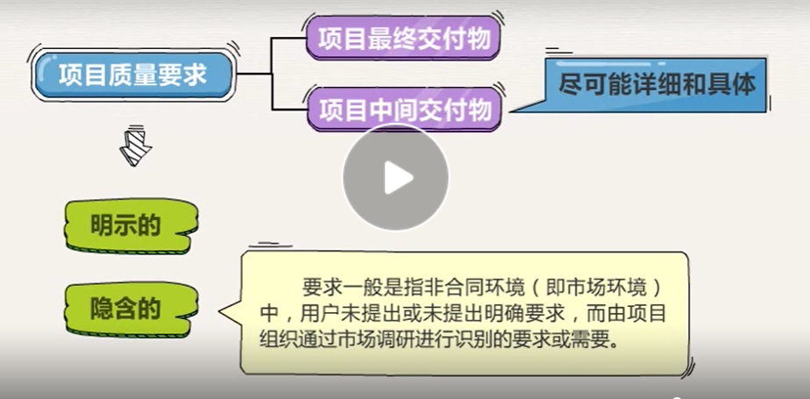

**质量控制可以使用直方图法：**将收集到的质量数据，按一定要求加以整理和分层，然后再进行频数统计，并绘制成由若干直方图形组成的质量分布图。

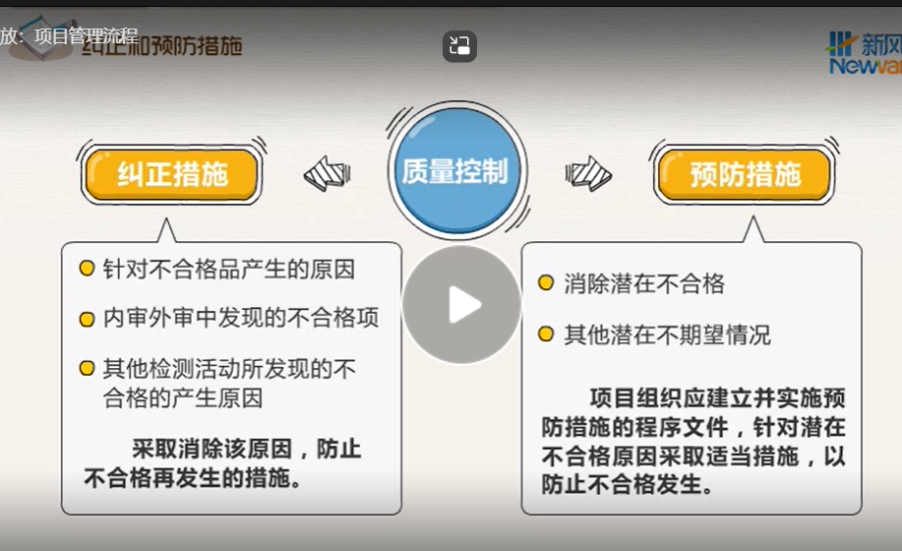

**项目成本控制：**要保证各项工作要在它们各自的预算范围内进行控制的基础是事先就对项目进行的费用预算。

**依据：**成本线，实施执行报告，改变的请求

**成本项目分析法：**确定项目成本费用是否在预算之内，工作绩效是否与实际成本保持一致的分析方法。

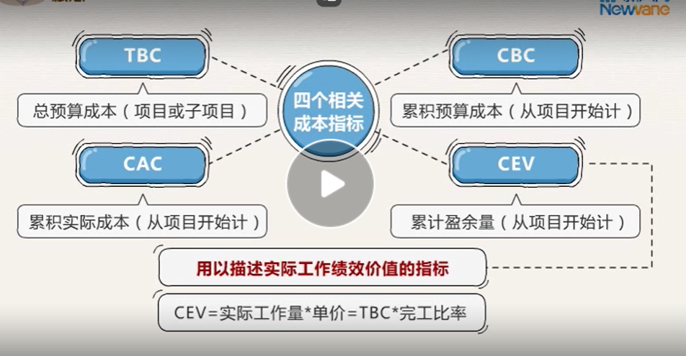

**项目风险应对搭施控制：**

**概念和应对措施：**开发和制定一些程序和技术手段，用来提高实现项目目标的机会和减少风险对项目目标的威胁

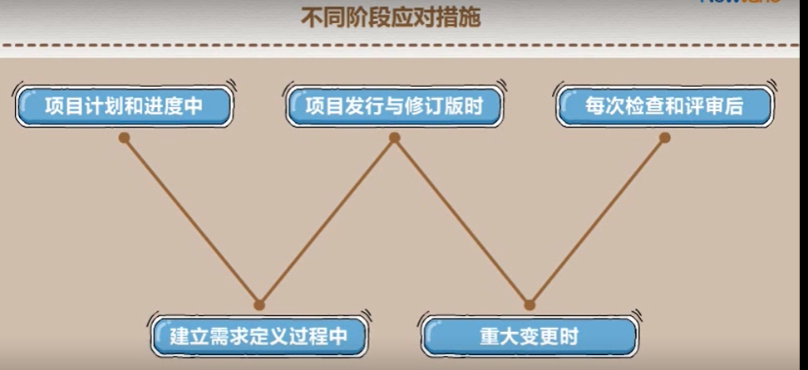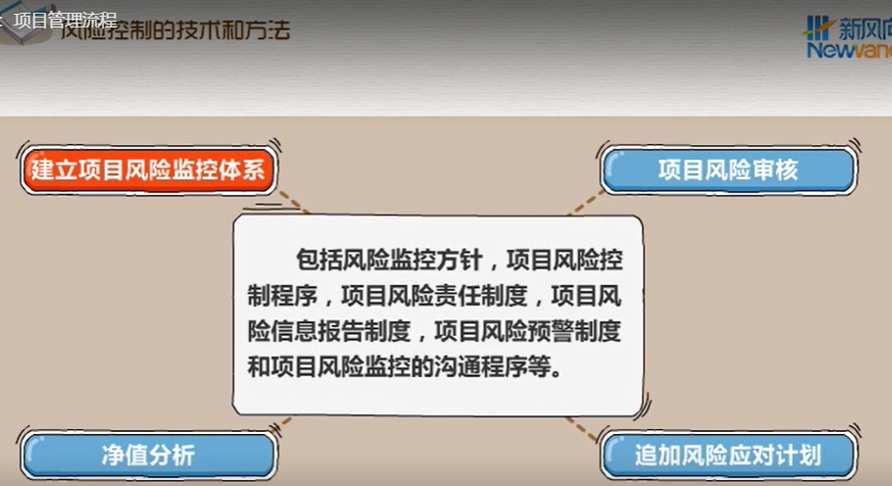

**项目分险定性分析工具：**项目风险表，问卷调查

**实施控制阶段关健点：**严格监控进度，及时协调解决问题。重点跟踪监控高风险任务，并采取有效的防范措施

**实施控制阶段常见问题：**需求交更管理不善子致之更频繁，项目组运作混乱。跨部门项目组成员的绩效考核与激励机制不完善。项目组的沟通和跨部门协作难度比较大。

**项目收尾过程：**

**项目达到目标或因故中止，需要进行收尾，收尾方式：**合同收尾，管理收尾

**合同收尾：**了解合同终止的原因。核实合同条款项自。移交评审合间。文件归档

**合同终止，大致有以下几个方面的原因：**合同因履行而终止。因行政关系而终止。因不可抗力的原因而终止。合同因双方当事人协调同意而终止。仲裁机构或者法院判决终止合同

**项目合同条款：**一般包括如下条款:合同履行的期限、地点和方式。违约责任。解决争议的方法

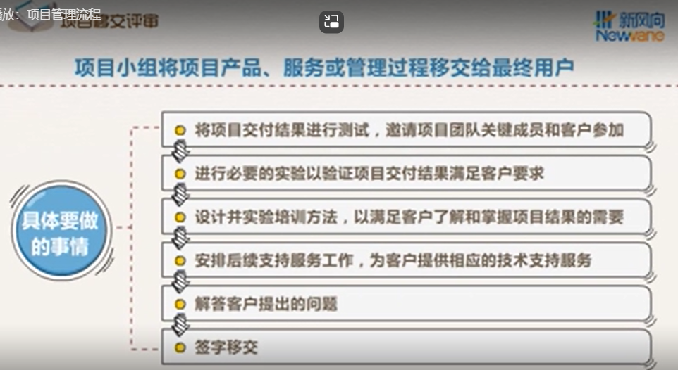

**管理收尾包括：**评估与验收，项目总结，项目成果归档

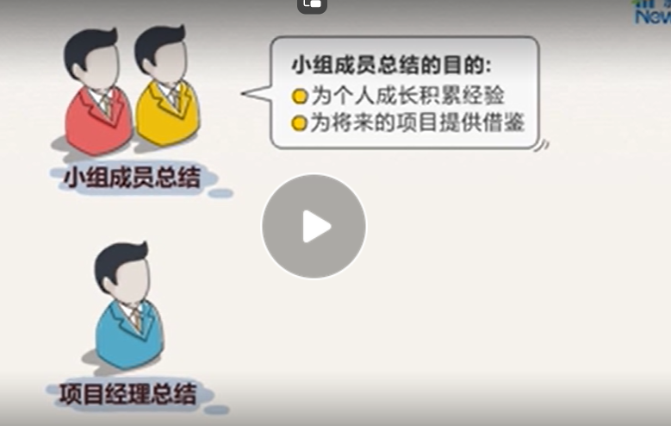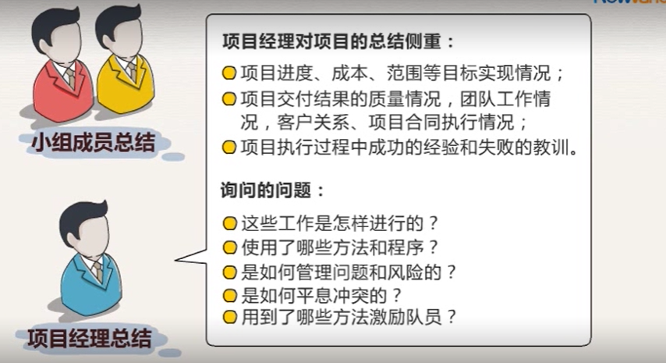

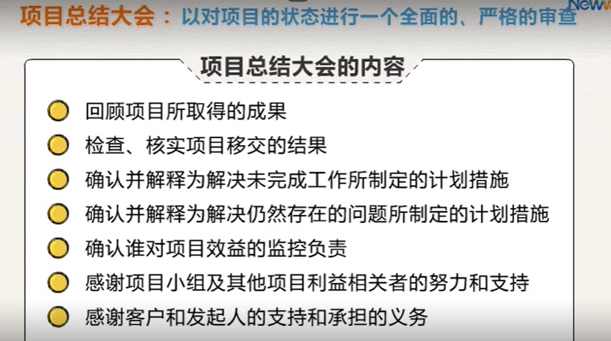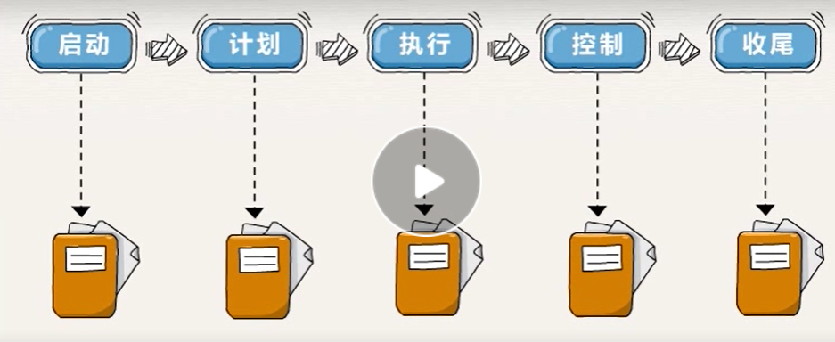

**要将每个过程的文档归类保存**

